**Пермский национальный исследовательский политехнический университет**

Кафедра “Информационные технологии и автоматизированные системы”

**Лабораторная работа № 10**

по дисциплине «Основы алгоритмизации и программирования»

**Тема:**

Рекурсия.

Выполнила:

Студентка группы ИВТ-19-1б

Еремеева Полина Алексеевна

Проверила:

доцент кафедры “ИТАС”

Полякова О.А.

Пермь, 2020

Постановка задачи

Составить программу вычисления НОД двух натуральных чисел.

Анализ задачи

1. Вводим два целых числа.
2. Через цикл if сравниваем а и б. Делаем так чтобы б была всегда больше а.
3. Потом через цикл if сравниваем деление а на б без остатка. Если деление равно 0, то возвращаем б, иначе возвращаем наибольший общий делитель б и с. ( с = а % б)
4. Выводим НОД.

Еще есть один метод нахождения НОД - метод Евклида.

Алгоритм нахождения НОД делением.

1. Большее число делим на меньшее.
2. Если делится без остатка, то меньшее число и есть НОД (следует выйти из цикла).
3. Если есть остаток, то большее число заменяем на остаток от деления.
4. Переходим к пункту 1.

Блок - схема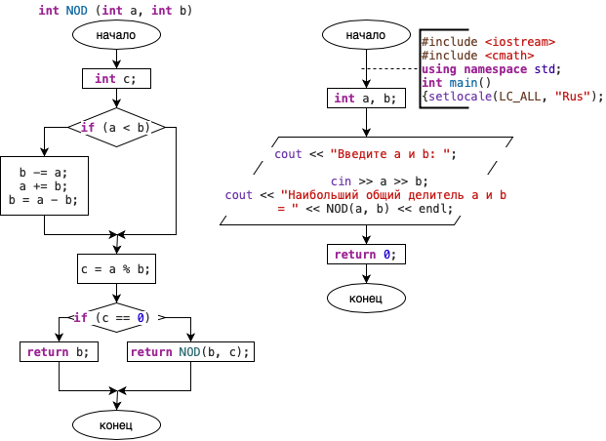

Метод Евклида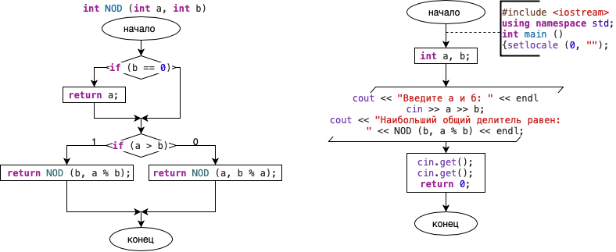

Код

#include <iostream>

#include <cmath>

**using** **namespace** std;

**int** NOD (**int** a, **int** b)

{

**int** c;

**if** (a < b)

{

b -= a;

a += b;

b = a - b;

}

c = a % b;

**if** (c == 0) **return** b;

**else** **return** NOD(b, c);

}

**int** main()

{

setlocale(LC_ALL, "Rus");

**int** a, b;

cout << "Введите a и b: ";

cin >> a >> b;

cout << «Наибольший общий делитель a и b = " << NOD(a, b) << endl;

**return** 0;

}

Метод Евклида

#include <iostream>

**using** **namespace** std;

**int** NOD (**int** a, **int** b)

{

**if** (b == 0)

**return** a;

**if** (a > b)

**return** NOD (b, a % b);

**else**

**return** NOD (a, b % a);

}

**int** main ()

{

setlocale (0, "");

**int** a, b;

cout << "Введите а и б: " << endl;

cin >> a >> b;

cout << "Наибольльший общий делитель равен: " << NOD (b, a % b) << endl;

cin.get();

cin.get();

**return** 0;

}

Тестирование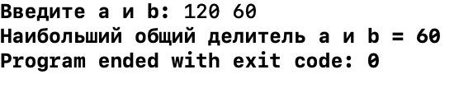

Метод Евклида